**RĪGAS VALSTS TEHNIKUMS**

DATORIKAS NODAĻA

Izglītības programma: Programmēšana

**EKSĀMENA DARBS**

**“Sociālā tīkla sistēma publikāciju un ziņojumu kopīgošanai”**

Paskaidrojošais raksts 27 lpp.

Audzēknis: Ivans Aļeškevičs

Prakses vadītājs: Ilona Demčenko

Nodaļas vadītājs: Normunds Barbāns

**Rīga 2023**

**Saturs**

ievads 3

1. UZDEVUMA NOSTĀDNE 4

2. PRASĪBU SPECIFIKĀCIJA 6

2.1. Ieejas un izejas informācijas apraksts 6

2.1.1. Ieejas informācijas apraksts 6

2.1.2. Izejas informācijas apraksts 7

2.2. Funkcionālās prasības 8

2.3. Nefunkcionālās prasības 10

3. UZDEVUMA RISINĀŠANAS LĪDZEKĻU IZVĒLES PAMATOJUMS 13

# ievads

Mūsdienās ir ļoti svarīgi izmantot tehnoloģijas, lai palīdzētu cilvēkiem savienoties, dalīties ar savām emocijām un pieredzēm, un uzzināt par notikumiem pasaulē. Sociālās tīmekļu platformas ir kļuvušas svarīga ikdienas dzīves sastāvdaļa. Tāpat ir skaidrs, ka pastāv iespējas inovācijām un jaunām pieejām sociālo tīmekļu platformu izstrādē.

Šajā ievadā tiks apspriesta nepieciešamība un lietderība izstrādātajai tīmekļa vietnei, kura ļauj dalīties ar attēliem, video un stāstiem tiešsaistē, veidojot vizuāli bagātas stāstu kolekcijas. Šis rīks ir būtisks šodienas sabiedrībai, atbalstot saziņu, iedvesmojot un veicinot radošumu.

Šī platforma tiks izstrādāta, ņemot vērā dažādu vecumu cilvēku vajadzības, kuri vēlas dalīties ar ikdienas piedzīvojumiem un svarīgiem brīžiem. Tas ir pielāgojams gan jauniešiem, kuri vēlas izteikt sevi, gan uzņēmumiem, kuri meklē jaunus klientus.

Salīdzinot šo platformu ar esošajiem analogiem tirgū, var izcelt tās elastību, lietotājam draudzīgo saskarni un plašas satura dalīšanas iespējas, kas to atšķir no citiem līdzīgiem produktiem. Tas padara to par vērtīgu risinājumu, kas uzlabos lietotāju digitālo pieredzi.

Biznesa analīze parādīja, ka cilvēki un organizācijas varētu iegūt no šīs platformas, palielinot savu redzamību, piesaistot jaunus sekotājus un sniedzot saturu, kas interesē to mērķauditoriju. Tas var stiprināt gan personīgo zīmolu atpazīstamību, gan uzņēmumu panākumus sociālajos tīklos.

Viens no konkurentiem šai sistēmai ir Instagram, un ir svarīgi izcelt, kā izstrādātā platforma atšķiras labvēlīgā nozīmē. Šī sistēma piedāvās plašākas un uzlabotas satura dalīšanas iespējas, ļaujot lietotājiem izveidot vizuāli bagātas publikāciju kolekcijas, kurās var iekļaut gan attēlus, gan video, gan stāstus. Tāpat platforma būs pielāgojama dažādām vecuma grupām, piedāvājot funkcionalitāti, kas apmierinās gan jauniešu izteikšanās vajadzības, gan uzņēmējdarbības prasības.

Papildus tam, platforma uzsvērs lietotāja draudzīgu saskarni un elastību, nodrošinot lietotājiem vieglu un patīkamu pieredzi. Tas palīdzēs atšķirties no konkurentiem, piedāvājot satura radīšanas un dalīšanas procesu, kas ir intuitīvs un viegli lietojams. Šī pieeja uzsvērs ne tikai saturu, bet arī lietotāju pieredzi, tādējādi piesaistot gan individuālos lietotājus, gan uzņēmumus.

Šīs diferenciācijas faktori ir būtiski, lai pievērstu potenciālo lietotāju uzmanību un izceltu šo jauno sociālo platformu tirgū, veicinot tās lietderību un pievilcību plašākam auditorijas spektram.

# UZDEVUMA NOSTĀDNE

Kvalifikācijas darba uzdevums ir izveidot sociālā tīkla sistēmu publikāciju un ziņojumu kopīgošanai. Sistēmā nepieciešams realizēt iespēju publicēt attēlus un video saturu, kopīgot tos, sekot citiem lietotājiem, kā arī sazināties ar citiem lietotājiem.

Šī sistēma ir ārkārtīgi aktuāla šodienas digitālajā pasaulē, kur sociālie tīkli ir kļuvuši par ikdienas sastāvdaļu un uzņēmumiem ir nepieciešams efektīvi sasniegt savu mērķauditoriju tiešsaistē. Sociālais tīkls būs vērsts uz plašu auditoriju, kurā būs gan cilvēki, kas meklē vizuālo saturu un vēlas sazināties ar cilvēkiem sociālajos tīklos, gan uzņēmumi, kas vēlas izmantot sociālos tīklus, lai tiešsaistē reklamētu savus produktus un zīmolus. Šī sistēma var piedāvāt jaunas iespējas, lai apmierinātu lietotāju vajadzības pēc augstas kvalitātes vizuālā satura un mārketinga, ņemot vērā pieaugošo pieprasījumu pēc sociālajiem medijiem. Viens no konkurentiem šai sistēmas ir Instagram.

Ir plānotas (skat. 1. att.) vairākas funkcijas:

* attēlu un video publicēšana;
* attēlu un video kopīgošana (share);
* saziņa ar citiem lietotājiem un interakcija (iespēja komentēt publikācijas un atzīmēt citus lietotājus);
* sekošana citiem lietotājiem;
* meklēšana;
* reģistrācija/pieteikšanās.

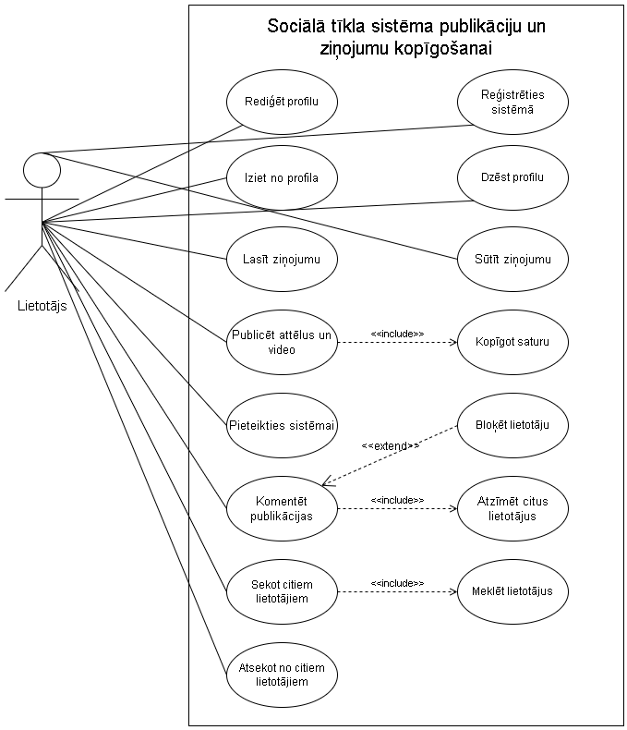

1. att. Lietojumgadījuma diagramma

# PRASĪBU SPECIFIKĀCIJA

## Ieejas un izejas informācijas apraksts

### Ieejas informācijas apraksts

Sistēmā tiks nodrošināta šādas ieejas informācijas apstrāde.

1. Informācija par **lietotājiem** sastāvēs no šādiem datiem.

* Vārds – profila vārds - burtu teksts ar izmēru līdz 30 rakstzīmēm (piem., “Ivans”).
* Lietotājvārds – profila lietotājvārds - burtu teksts ar izmēru līdz 30 rakstzīmēm. (piem., “ivans_a”).
* E-pasts – profila e-pasts - burtu teksts ar izmēru līdz 255 rakstzīmēm (piem., [ivans.a@example.com](mailto:ivans.a@example.com)).
* Parole – profila parole - burtu teksts ar izmēru līdz 30 rakstzīmēm (piem., “Passw0rd123!”).

2. Informācija par **publikācijām** sastāvēs no šādiem datiem.

* Attēli un video – lietotāji var augšupielādēt attēlus un video ar noteikumiem attiecībā uz faila formātu un lielumu – attēla vai video nosaukums (piem., “fotografija.jpg”, “video.mp4”).
* Apraksts – publikācijas apraksts - burtu teksts ar ierobežojumu līdz 5000 rakstzīmēm, kas pavada publicēto saturu (piem., “Mana pirmā publikācija!”).

3. Informācija par **saziņu** sastāvēs no šādiem datiem.

* Ziņojumi – privāts ziņojums citam lietotājam - lietotāji var nosūtīt ziņojumus citiem lietotājiem, kas ietver tekstu un var būt ierobežots pēc garuma (piem., “Čau, kā Tev iet?”).
* Ziņojuma datums un laiks – laiks un datums, kad tika atsūtīts ziņojums – gan sūtītājs gan saņēmējs redzēs datumu un laiku, kad ziņojums tika atsūtīts (piem., “16.11.2023”).

4. Informācija par **komentāriem** sastāvēs no šadiem datiem.

* Komentāri – publikācijas komentārs - lietotāji var pievienot komentārus citu lietotāju publicētajiem attēliem un videoklipiem (piem., “Skaista fotogrāfija!”).
* Atzīmētie lietotāji - lietotāji var atzīmēt citus lietotājus savos komentāros, lai piesaistītu viņu uzmanību konkrētam saturam – lietotāja lietotājvārds (piem., “@ivans_a”).

5. Informācija par **profila saturu** sastāvēs no šādiem datiem.

* Profila attēls - lietotāji var augšupielādēt attēlu, kas parādīsies viņu profila sadaļā. Profila attēlam jābūt jpeg vai png formātā – attēla nosaukums (piemērs: profila_foto.jpg).
* Profila virsraksts - lietotāji var ievadīt virsrakstu, kas parādīsies viņu profila augšpusē - burtu teksts ar ierobežojumu līdz 100 rakstzīmēm (piem., “Lapni lūgti manā profilā!”).
* Profila apraksts - lietotāji var sniegt aprakstu par sevi, kas būs redzams viņu profilā - burtu teksts līdz 500 rakstzīmēm (piem., “Laipni lūgti manā profilā, šeit varēsiet apskatīt manas publikācijas”).
* Profila links - lietotāji var norādīt hipersaiti uz citu vietni vai sociālo tīmekļu profilu, lai dalītos ar papildus informāciju par sevi. Šis lauks ir iespēja, un lietotāji varēs to aizpildīt pēc vēlēšanās (piem., “[https://youtube.com](https://youtube.com/)”, “[http://example.com](http://example.com/)”).

### Izejas informācijas apraksts

1. **Lietotāja profila attēls, virsraksts, apraksts un links** - kad lietotājs veiks izmaiņas savā profilā, jaunais profila attēls, virsraksts, apraksts un links tiks saglabāti un parādīti viņa profila sadaļā. Visu šo informāciju izskats, formāts un atrašanās vieta tiks precizēti, lai nodrošinātu vienotu un pievilcīgu dizainu.
2. **E-pasta paziņojums** - sistēma nosūtīs e-pasta paziņojumu lietotājiem pēc reģistrācijas. E-pasts sastāvēs no sveiciena, neliela teksta ar pateicību no sociālā tīkla un beigu frāzes.
3. **Publikācija, tās apraksts, komentāri un atzīmētie lietotāji** - kad lietotājs izveidos jaunu publikāciju, tās attēls un apraksts tiks parādīti publiski citiem lietotājiem. Papildus tam, kad lietotāji pievienos komentārus šai publikācijai vai atzīmēs citus lietotājus komentāros, šī informācija tiks parādīta attiecīgajā publikācijas sadaļā, nodrošinot saturam pievienoto vērtību un mijiedarbību starp lietotājiem.

## Funkcionālās prasības

1. Jānodrošina iespēja reģistrēt jaunu lietotāju.
   1. Jāparedz ieejas informācijas par lietotāju (skat. Ieejas informācijas apraksts 1. punkts) ievadīšana un pārbaude un formāta pareizību.
   2. Ja kāds no obligātiem laukiem nav ievadīts, tad izvadīt par to kļūdas paziņojumu.
   3. Salīdzināt ievadīto lietotāja vārdu ar sistēmā jau eksistējošo lietotāju vārdiem un izvadīt paziņojumu, ja tie sakrīt.
   4. Pārbaudīt paroli uz pietiekošo drošības pakāpi. Ja tas neatbilst, izvadīt paziņojumu.
2. Jānodrošina lietotāja autorizācija.
   1. Ja lauki ir pareizi, lietotājs ienāk savā profilā.
   2. Ja kāds no laukiem nav ievadīts, izvadīt par to paziņojumu.
   3. Sistēma pārbauda ievadīto lietotājvārdu, e-pastu un paroli. Ja tie neatbilst sistēmas datiem, sistēma izvada paziņojumu un neļauj veikt autorizāciju.
3. Jānodrošina iespēja publicēt attēlus un video.
   1. Lietotāji var publicēt jaunu saturu, iekļaujot attēlus un video materiālus.
   2. Publikācijas virsraksts var būt tukšs.
   3. Ja nav izvēlēts fails publikācijas laukā, tad sistēma izvada par to paziņojumu.
   4. Ja ir izvēlēts nepareizs attēla vai video formats, tad sistēma izvada par to paziņojumu.
4. Jānodrošina profila rediģēšana.
   1. Lietotāji var mainīt profila attēlu pec noklusējuma uz citu.
   2. Lietotāji var labot savu profila virsrakstu, kas parādās viņu profila lapā.
   3. Lietotāji var rediģēt savu profila aprakstu, pievienojot vai labojot informāciju par sevi.
   4. Lietotāji var mainīt URL lauku savā profilā.
   5. Attēlam jābūt formātā .jpeg vai .png.
   6. Attēla izmerām jābūt līdz 50mb.
   7. Uzspiežot pogu “Edit Profile”, jāparādās iepriekšejie profila dati – virsraksts, apraksts un links.
   8. Ja lauki ir tukši un lietotājs spied saglabāšanas pogu, tad sistēma izvada par to paziņojumu.
   9. Ja links nav formātā <http://example.com> vai <https://example.com>, tad sistēma izvada par to paziņojumu.
5. Jānodrošina iespēja kopīgot publikācijas.
   1. Jānodrošina iespēja kopīgot gan savas publikācijas, gan citu lietotāju publikācijas kā privāts ziņojums citiem lietotājiem.
6. Jānodrošina iespēja komentēt publikācijas.
   1. Lietotāji var pievienot komentārus savām un citu lietotāju publicētajām publikācijām.
7. Jānodrošina iespēja atzīmēt citus lietotājus.
   1. Lietotāji var atzīmēt citus lietotājus savos komentāros, lai piesaistītu viņu uzmanību konkrētam satura gabalam.
8. Jānodrošina iespēja rādīt publikācijas.
   1. Lietotāji var apskatīt citu lietotāju publicētos attēlus un video.
   2. Jāparādās publikācijas teksta apraksts, lai lietotāji varētu saprast, par ko ir runa.
   3. Jāparādās lietotāju komentāri zem katra publicētā satura, lai veicinātu diskusiju un interakciju.
9. Jānodrošina iespēja sūtīs privātos ziņojumus.
   1. Lietotāji var sūtīt privātos ziņojumus citiem lietotājiem sistēmā.
10. Jānodrošina iespēja lasīt privātos ziņojumus.
    1. Lietotāji var skatīt saņemtos privātos ziņojumus no citiem lietotājiem
11. Jānodrošina iespēja bloķēt citus lietotājus.
    1. Lietotāji var sūtīt privātus ziņojumus citiem lietotājiem sistēmā.
12. Jānodrošina iespēja dzēst savu profilu.
    1. Lietotāji var dzēst savu lietotāja profilu un visu saistīto informāciju sistēmā.
13. Jānodrošina iespēja meklēt citus lietotājus.
    1. Lietotāji var meklēt citus lietotājus sistēmā, ievadot lietotājvārdu.
    2. Jāparādās profils vai līdzīgi profili pēc ievadītā lietotājvārda.
    3. Ja profils netiks atrasts, tad sistēma izvada par to paziņojumu.
    4. Ja meklēšanas lauks ir tukšs, tad sistēma izvada par to paziņojumu.
14. Jānodrošina iespēja iziet no profila.
    1. Lietotājs var iziet no sava profila, kad vēlās beigt savu sesiju.

## Nefunkcionālās prasības

1. Sistēmas saskarnes valodai ir jābūt latviešu, angļu un krievu valodām.
2. Jānodrošina tīmekļa lietojumprogrammas pielāgošanas ekrāna izmēriem, kas mūsdienās tiek lietoti, lai to varētu izmantot uz dažādiem monitora izmēriem.
3. Dizainam ir jābūt izstrādātam tā, lai tas būtu pievilcīgs un viegli lasāms arī uz mazākiem ekrāniem.
4. Tekstam jābūt Open Sans fontā un logotipa krāsās, lai nodrošinātu vienotu izskatu un lasāmību.
5. Sistēmas darbībai jābūt efektīvai un resursu ziņā efektīvai, lai nodrošinātu labu veiktspēju pat lielos datu apjomos vai lielā lietotāju skaitā.
6. Sistēmā jānodrošina datu drošība un privātums, izmantojot pietiekaami spēcīgaas šifrēšanas metodes un piekļuves kontroles līdzekļus.
7. Sistēmu jāspēj viegli atjaunināt un paplašināt, lai pielāgotu jaunām funkcijām vai izmaiņām vides.
8. Sistēmas darbībai jābūt uzticamai un jānovērš neplānoti traucējumi vai datu zudumi.
9. Sistēma jāpielāgo cilvēkiem ar ierobežotām fiziskajāam vai sensoriskajām spējām, nodrošinot pieejamību cilvēkiem ar dažādām vajadzībām.
10. Lietotāja saskarnei jābūt saderīgai ar populārākajiem interneta pārlūkiem (piemēram, Chrome, Firefox, Safari), nodrošinot vienmērīgu pieredzi visiem lietotājiem.
11. Sistēmai jābūt ātri reaģējošai un jānodrošina īss atbildes laiks, lai lietotājiem būtu ērti lietot platformu bez gaidīšanas.

Sistēmas ekrānu skices:

* Sistēmas reģistrācijas skice (skat 2.3.1. att)

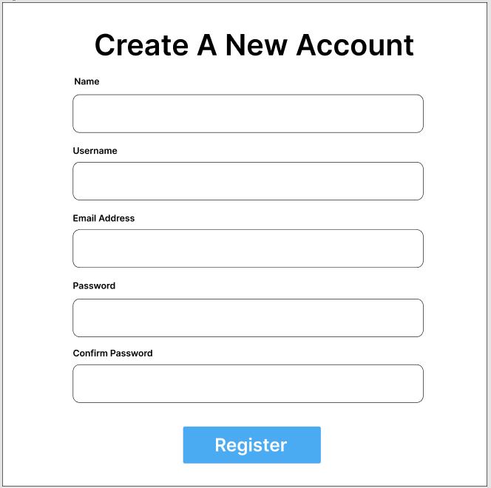

2.3.1. att. Reģistrācijas formas ekrāna skice

Šajā skicē tiek attēlots sistēmas interfeiss, kurā lietotāji var reģistrēties. Tajā ir 5 lauki un poga “Register”, kura ļauj reģistrēt jauno lietotāju.

* 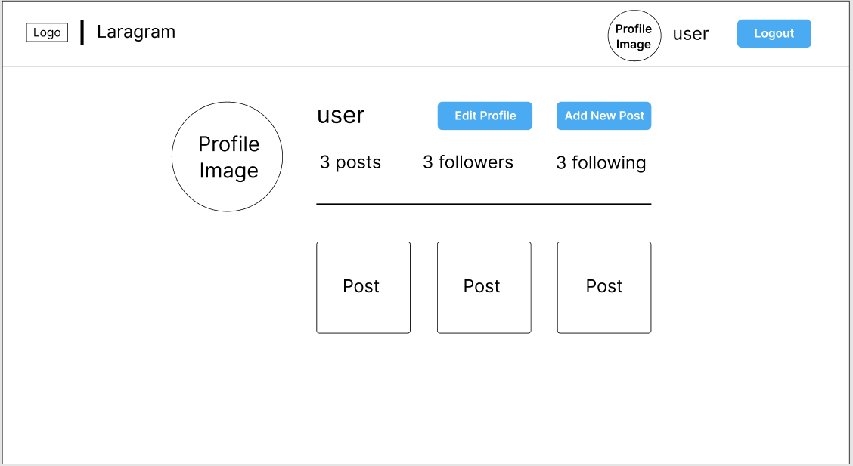Sistēmas profila ekrāna skice

2.3.2. att. Sistēmas profila ekrāna skice

Šajā skicē tiek attēlots sistēmas interfeiss, kurā redzams lietotāja profils, kurš pierakstījās sistēmā. Ir 3 pogas: lai rediģētu profilu, pievienotu jaunu publikāciju un izrakstītos no profila. Kā arī redzams publikāciju, sekotāju un sekošanu skaits.

1. **UZDEVUMA RISINĀŠANAS LĪDZEKĻU IZVĒLES PAMATOJUMS**

Sistēma paredzēta plašai pieejamībai un vieglai lietošanai pārlūkprogrammās. Sistēma tiks veidota, izmantojot divu daļu struktūru: lietotāja daļu (frontend) un servera pusi (backend). Lietotāja daļa nodrošina vizuālo interfeisu un lietotāja pieredzi, savukārt servera puse nodrošina datu apstrādi, biznesa loģiku un mijiedarbību ar datu bāzi. Sistēma ir optimizēta un piemērota pārlūkprogrammām, radot lietotājiem ērtu piekļuvi un lietošanas pieredzi tieši caur tīmekli. Šāds lēmums ļauj nodrošināt konsistentu un viegli pielāgojamu interfeisu, kas ir saskanīgs dažādās pārlūkprogrammās, tādējādi sniedzot vienlīdz labu lietojamību neatkarīgi no izmantotās platformas vai ierīces veida.

Izvēlēto līdzekļu pamatojums:

* **Visual Studio Code (versija 1.84.2)** ir populārs koda redaktors un integrēta izstrādes vide (IDE), kas tiek izmantota koda rakstīšanai, labošanai un izstrādei. Tas piedāvā daudzas funkcijas, tai skaitā bagātīgu paplašinājumu klāstu, integrētu versiju vadību, atbalstu dažādām programmēšanas valodām un labu atbalstu krājumiem.
* **SQLite (versija 3.44.2)** ir viegla, iekļauta datu bāzes sistēma, kas piedāvā ierobežotu, bet efektīvu datu uzglabāšanu. SQLite nav atsevišķs serveris, bet gan bibliotēka, kas piedāvā SQL datu bāzes iespējas, izmantojot vienu failu kā datu nesēju. Tas ir piemērots nelielām un vidējiem projektiem, kur vienkāršība un viegla implementācija ir svarīgas.
* **PHP jeb Hypertext Preprocessor (versija 8.2.6)** ir PHP ir servera puses skriptu valoda, kas izmantota dinamisku tīmekļa vietņu izstrādē un datu apstrādē. Tā ļauj iegult koda fragmentus HTML failos, ļaujot veidot dinamisku satura, piemēram, lietotāja ievades formas, un mijiedarboties ar datu bāzēm.
* **Laravel (versija 9)** ir moderns PHP programmēšanas valodas framework, kas piedāvā ērtu veidu, kā izstrādāt efektīvas un strukturētas web lietojumprogrammas. Tas nodrošina iebūvētu atbalstu dažādām funkcijām, piemēram, datu bāzēm, lietotāja autentifikācijai, koda migrācijām un daudz ko citu, paātrinot izstrādes procesu.
* **HTML jeb Hypertext Markup Language (versija 5.3)** ir standarta valoda, ko izmanto, lai veidotu un strukturētu saturu interneta vietnēs. Tā sastāv no dažādām iezīmēm, kas definē, kāds ir konkrēta daļa no teksta vai kāda elementa izskats un funkcionalitāte.
* **CSS jeb Cascading Style Sheets (versija 3)** ir tehnoloģija, kas nodrošina veidu, kā vizuāli noformēt un stilizēt HTML dokumentus. Tā ļauj definēt, kā izskatīsies HTML elementi, nosakot to izmērus, krāsas, fontus un citus stilizācijas parametrus.
* **Bootstrap (versija 5)** ir populāra atvērtā koda HTML, CSS un JavaScript ietvari (framework), kas nodrošina iespēju veikt ātru un vienkāršu tīmekļa lapu un lietotņu izstrādi. Tas piedāvā gatavas stilu klases, komponentes un interaktīvus elementus, kas palīdz veidot responsīvas un modernas tīmekļa lapas, izmantojot vienkāršu un vienotu kodu.
* **Vue.js (versija 3)** ir moderns JavaScript ietvars (framework), kas izstrādāts ar mērķi atvieglot vienādas un elastīgas lietotāja saskarnes (UI) izstrādi tīmekļa lietotnēm. Tas ir lietotājam draudzīgs un viegli iemācāms, un to var integrēt ar citiem tehnoloģiju risinājumiem.

Tika izmantoti arī šādi moduļi:

* Pusher (skat. 10. avotu) - <https://pusher.com/> - ir reāllaika datu pārraides platforma, kas ļauj izstrādātājiem ērti ieviest tiešsaistes funkcionalitāti savos projektos. Pusher nodrošina drošu un uzticamu komunikāciju starp serveriem un klientiem, ļaujot īstenot reāllaika atjauninājumus.
* Chatify (skat. 11. avotu) - <https://www.chatify.com/> - ir Laravel bāzēts atvērtā koda čata sistēmas modulis, kas piedāvā reāllaika čata iespējas Laravel projektam.